BULLETIN D’INSCRIPTION A RENVOYER
Oui je suis intéressé(e) pour participer au stage d’Expression Théâtrale qui se déroulera (Cocher la case correspondante) et je verse 20 Euros d’arrhes. Cette somme me sera reversée au cas où le stage ne pourrait s’effectuer

les samedi 21 et dimanche 22 Avril 2018

Ces dates ne me conviennent pas mais je souhaiterais avoir connaissance des autres stages mis en place cette année
Nom :
Prénom :
Adresse :
N° tel :
Adresse E.mail :
Versement de 20 Euros d’arrhes

Bulletin à retourner à : Association Les Piafs – 15, avenue Père Charles de Foucauld – 14000 CAEN
(Prévoir une tenue souple décontractée)
(repas pique-nique à apporter le dimanche )

L’Association théâtrale 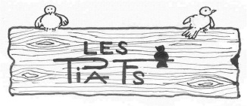 vous propose un STAGE D’EXPRESSION THEÂTRALE
dans une ambiance détendue et conviviale
47, Rue du Général Leclerc à VERSON

- Samedi 21 Avril ( de 14 h à 17 h 30) et /ou
- Dimanche 22 Avril (de 10 h à 16 h)

Avec repas pris en commun le dimanche 40 € la demie journée
Coût du week-end : 70 Euros

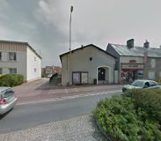 | 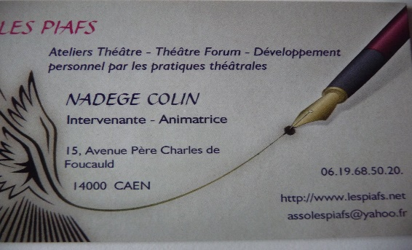

OBJECTIFS :
Par une expérience collective basée sur la communication, l’échange, et le partage..
- Développer sa confiance en soi ; sa spontanéité et… « lâcher prise » !
- Développer l’écoute de soi, de son corps, l’écoute de l’autre…
- Oser affirmer sa parole – Améliorer sa prise de parole en public
- Trouver sa propre créativité, son imaginaire
- Mieux se connaître, découvrir sa présence « scénique »
- Mieux gérer son émotivité
- Pour une meilleure connaissance de soi en allant vers les autres en toute simplicité…

CONTENU :

- Expressivité corporelle - utilisation de l’espace

- Travail de la voix (respiration, élocution…)

- Improvisations mimées sur des exercices sensoriels collectifs
- Improvisations par divers jeux de rôle

S’adresse à tout public (de + 18 ans) ayant eu ou non une initiation aux pratiques théâtrales et désirant retrouver le plaisir du jeu avec les mots, avec son corps, avec les autres…

Animé par Nadège Colin :
Pour tous renseignements :
02.31.83.09.28.
06.19.68.50.20.
assolespiafs@yahoo.fr
www.lespiafs.net

